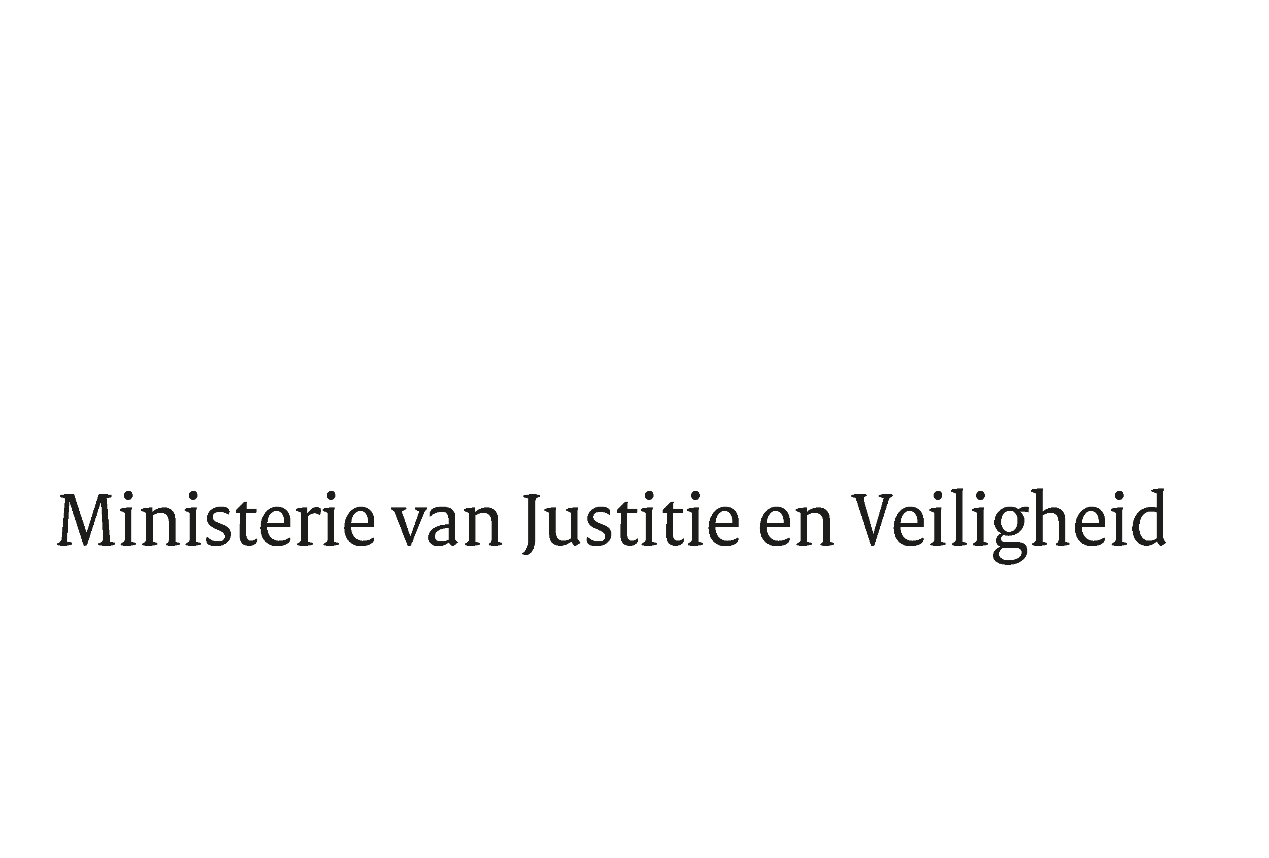

> Retouradres Postbus 20301 2500 EH Den Haag
Aan de Voorzitter van de Tweede Kamer
der Staten-Generaal
Postbus 20018
2500 EA DEN HAAG

Datum | 25 maart 2021
Onderwerp | Uitstelbericht Kamervragen over het niet uitvoeren van de motie over de naturalisatie van circa 10.000 pardonners (Ranov-vergunninghouders) (Kamerstuk 35 483, nr. 68)
Directie
Bestuursondersteuning

Turfmarkt 147
2511 DP Den Haag
Postbus 20301
2500 EH Den Haag
www.rijksoverheid.nl/jenv

Ons kenmerk
3245866

Uw kenmerk
2021Z04118

Bij beantwoording de datum en ons kenmerk vermelden. Wilt u slechts één zaak in uw brief behandelen.

Hierbij deel ik u mede dat de schriftelijke vragen van de leden Jasper van Dijk (SP) en Van Toorenburg (CDA), van uw Kamer aan de staatssecretaris van Justitie en Veiligheid over het niet uitvoeren van de motie over de naturalisatie van circa 10.000 pardonners (Ranov-vergunninghouders) (Kamerstuk 35 483, nr. 68) (ingezonden 4 maart 2021) niet binnen de gebruikelijke termijn kunnen worden beantwoord, aangezien nog niet alle benodigde informatie is ontvangen.

Ik streef ernaar de vragen zo spoedig mogelijk te beantwoorden.

De Staatssecretaris van Justitie en Veiligheid,

Ankie Broekers-Knol

